CAPÍTULO 6

- CALIBRACIÓN Y PUESTA EN MARCHA

En este capítulo se describirá el procedimiento seguido para la calibración y puesta en marcha tanto del sistema de control central como de los equipos de acondicionamiento de aire, para esto dichos equipos ya están debidamente instalados con su alimentación eléctrica y las conexiones de los equipos a los controladores.

Sistema de Control Central
Luego de haberse hecho las conexiones según lo indicado en planos se debe verificar la continuidad en las entradas y salidas entre el controlador y los sensores o actuadores para verificar la correcta instalación y codificar el número de controlador en el address select para que concuerde con el número establecido en el sistema de control central.

Enfriadores
Los enfriadores son los últimos equipos en arrancar de todo el sistema de acondicionamiento de aire, para esto se debe haber calentado el aceite en el separador y principalmente debe haber demanda de carga de enfriamiento para que el enfriador no entre en ciclaje; por lo tanto, las unidades manejadoras de aire y las unidades ventilador-serpentín (fan-coil) deben estar en funcionamiento. Verificar que los enfriadores responden correctamente a los mandos de arranque y parada por temperatura de retorno de agua helada y orden del sistema de control central y a su vez de su sistema de control independiente. Hacer un monitoreo minucioso del comportamiento de los enfriadores según su jerarquía y las temperaturas de operación.

Bombas de agua helada y de enfriamiento
Luego de ser instaladas en sus bases y conectadas se debe verificar el sentido de rotación de las bombas para su correcto funcionamiento, asimismo se debe verificar que prendan y apaguen según las órdenes de arranque y parada del sistema de control central. Se puede comprobar el caudal de agua helada que hace circular cada bomba con las lecturas del flujometro.

Torres de Enfriamiento
Para el arranque de las torres de enfriamiento se debe verificar el sentido de rotación de las aspas para su correcto funcionamiento luego de lo cual se procede con las pruebas de operación.

Las torres de enfriamiento deben prender y apagar por dos condiciones: por orden del sistema de control central cuando se prende o apaga el enfriador correspondiente a cada torre y/o cuando la temperatura del agua de enfriamiento de retorno sube o baja de los valores establecidos para que prenda o apague respectivamente.

La figura 6.1 ilustra el monitoreo de la sala de máquinas.
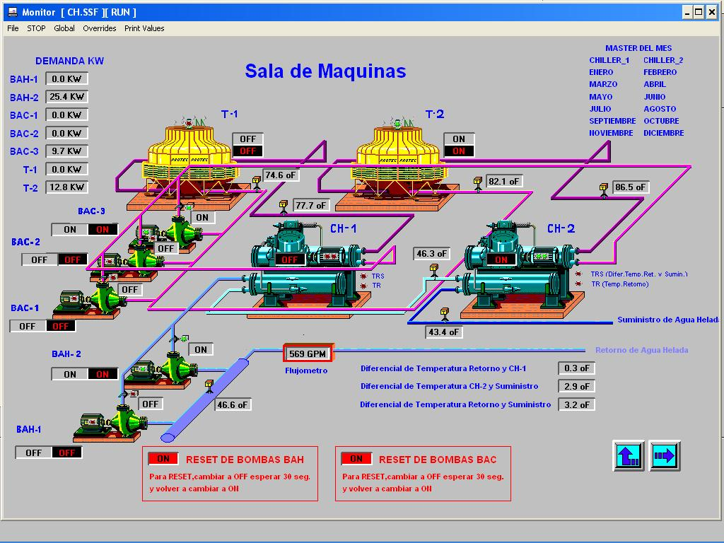
FIGURA 6.1 MONITOREO DE SALA DE MÁQUINAS

Unidades Ventilador Serpentín (Fan-coil)
En las unidades ventilador serpentín se debe verificar el arranque y parada de los equipos según la orden del sistema de control central, así también las válvulas de 3 vías de las unidades ventilador serpentín deben abrir y cerrar según ordene el termostato que se encuentra en el espacio acondicionado.

Unidades manejadoras de aire de volumen constante
Sin recalentador
Las unidades manejadoras de aire en general disponen de muchos dispositivos de control que tienen que ser calibrados antes y después del arranque del equipo. Antes del arranque del equipo se debe verificar que los actuadores permitan el movimiento de todo el rango de apertura de los dampers (compuertas) principalmente de las compuertas face and bypass, verificar que los sensores diferenciales de presión de diafragma estén en posición vertical para su correcto funcionamiento y que las mangueras del mismo se encuentren en lugares alejados de turbulencia. Luego de esto se arranca el equipo y se verifican las lecturas de temperatura de los sensores los mismos que deben dar lecturas razonables acorde con su ubicación.

Cambiando los valores establecidos (setpoints) de temperatura de zona se puede verificar el correcto funcionamiento de la válvula de tres vías y de la compuerta face and bypass las mismas que son las encargadas de modular la carga de enfriamiento según la variación de temperatura de zona. Cuando se indica una temperatura lo suficientemente baja (como 60⁰F) en primera instancia la compuerta face and bypass cerrará por completo el paso de aire de retorno directo al suministro haciendo que el 100% del aire circule por el evaporador, luego la válvula de tres vías se abrirá completamente permitiendo que la unidad manejadora se encuentre a la máxima capacidad de enfriamiento; asimismo al establecer una temperatura de zona de 80⁰F primeramente la compuerta face and bypass abrirá la compuerta para la circulación de aire de retorno hacia el suministro haciendo que una menor cantidad de aire circule por el evaporador, luego de esta acción de ser necesario la válvula de tres vías cerrará proporcionalmente el paso de agua helada hacia el evaporador hasta que la temperatura de zona llegue al valor establecido, verificando así que los dispositivos de control modulen la capacidad de enfriamiento de la unidad manejadora de aire.

La figura 6.2 ilustra el comportamiento de una unidad manejadora de aire según el monitoreo del sistema de control central.

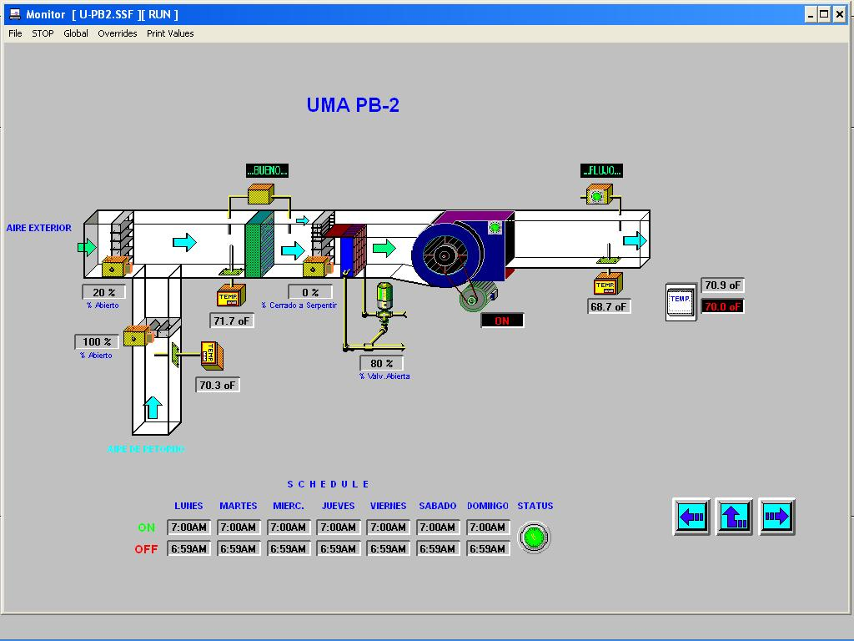
FIGURA 6.2 MONITOREO DE UNIDAD MANEJADORA DE AIRE DE VOLUMEN CONSTANTE SIN RECALENTADOR

Con recalentador
Las unidades manejadoras de aire de volumen constante con recalentador además de ser calibradas como las unidades sin recalentador debe hacerse la siguiente prueba: para verificar el correcto funcionamiento de las cuatro etapas del recalentador se debe establecer una humedad relativa baja y una temperatura de zona cada vez más alta para verificar que con cada aumento de temperatura prende una etapa más del recalentador, así mismo la válvula de tres vías debe abrirse por completo para disminuir al máximo la humedad del aire de retorno.

La figura 6.3 ilustra el comportamiento de una unidad manejadora de aire de volumen constante con recalentador.

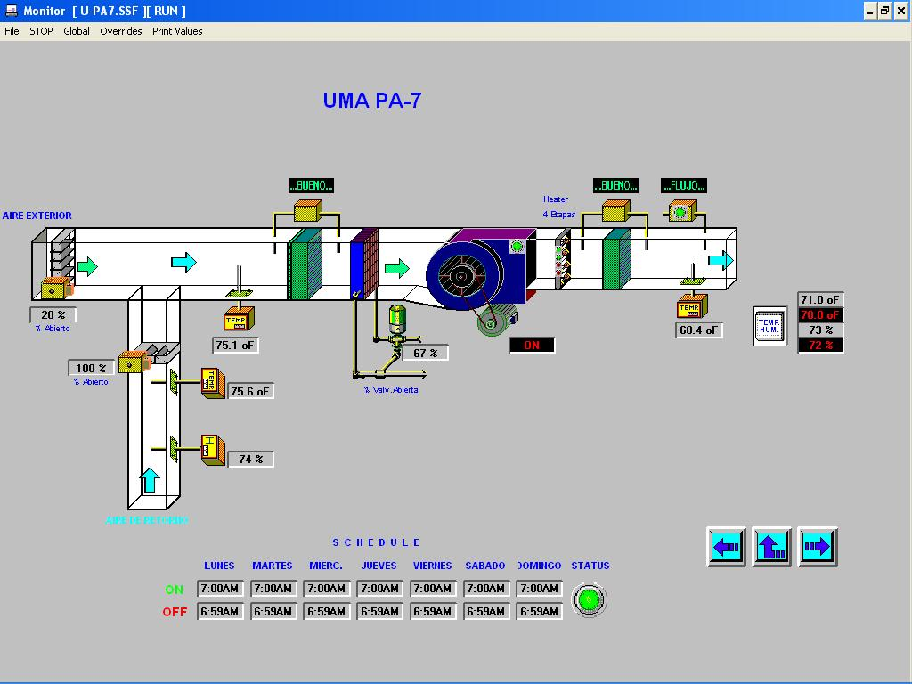
FIGURA 6.3 MONITOREO DE UNIDAD MANEJADORA DE AIRE DE VOLUMEN CONSTANTE CON RECALENTADOR

Unidades manejadoras de aire de volumen variable
En las unidades manejadoras de aire de volumen variable además de verificar el correcto funcionamiento de las compuertas de aire y las lecturas de temperatura -en este caso de suministro, mezcla y aire de retorno únicamente- se debe verificar que las mangueras que comunican al sensor diferencial de presión con las zonas a sensar deben ubicarse en zonas apartadas de turbulencia y que mida la variación de presión del ducto principal que distribuye aire a todas las zonas controladas por las cajas de volumen de aire variable. Luego se debe verificar que el variador de frecuencia actúe disminuyendo las revoluciones del ventilador cuando la presión del ducto principal sea mayor a 1.2 in. w.

La válvula de tres vías actuará según la variación en la temperatura de suministro. La figura 6.4 ilustra el monitoreo de la unidad manejadora de aire de volumen variable junto con las cajas de volumen de aire variable.

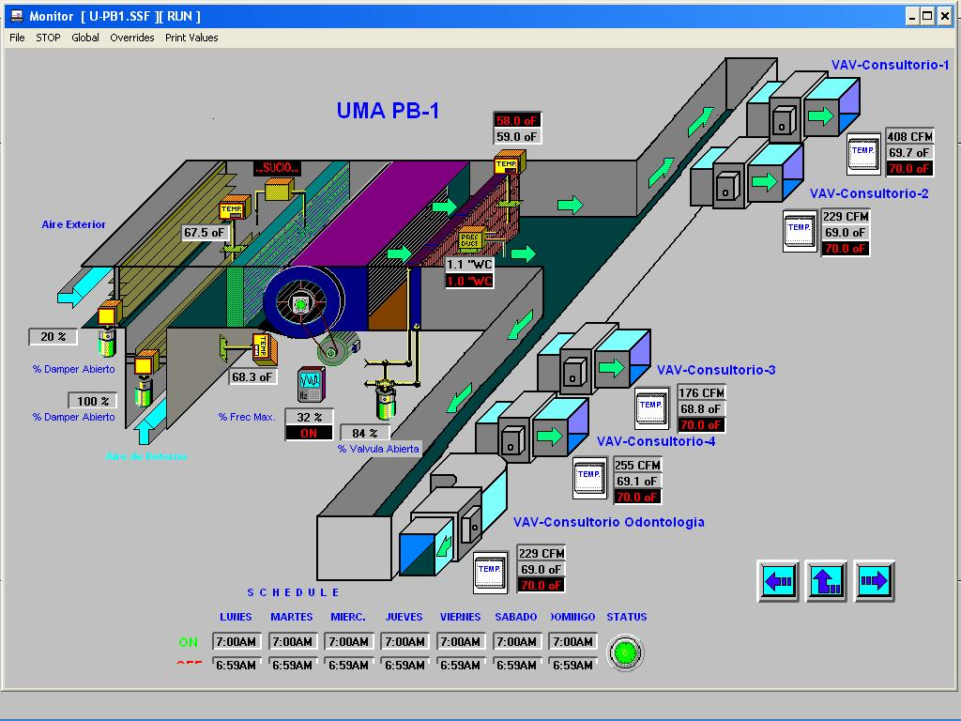

FIGURA 6.4 MONITOREO DE UNIDAD MANEJADORA DE AIRE DE VOLUMEN VARIABLE Y CAJAS DE VOLUMEN DE AIRE VARIABLE

Cajas de volumen de aire variable
Los termistores de las cajas de volumen de aire variable deben estar ubicadas en la entrada de la caja lejos de turbulencia para que el caudal de aire calculado sea el necesario para poder modular el enfriamiento de la zona acondicionada, variando la temperatura de zona se debe verificar la modulación del caudal de aire. Cuando varias son las zonas en las que se cierran las compuertas para restringir el paso de aire de suministro, se puede verificar que la presión de aire sensada dentro del ducto principal aumenta y que el variador de frecuencia actúa disminuyendo las revoluciones del ventilador; cuando llega a una velocidad mínima, la válvula de tres vías actúa disminuyendo la cantidad de agua helada que circula por el evaporador y por ende disminuyendo la capacidad de enfriamiento. La figura 6.4 ilustra el monitoreo de las cajas de volumen de aire variable junto con su unidad manejadora de aire.

Ventiladores de suministro y extracción
En los ventiladores de suministro y extracción se debe verificar el arranque y parada según el horario establecido por el sistema de control central.

